**ALAÇATI UYGULAMA PROJESİ**

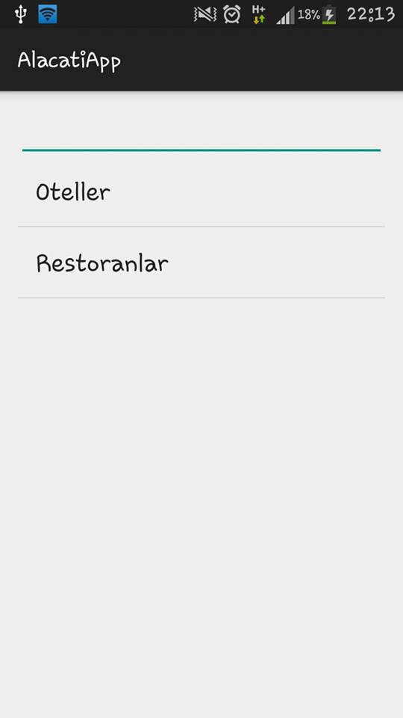

Projemin ilk sayfası yukarıda görüldüğü gibidir. Bu ana sayfada ilk olarak bahsetmek istediğim bir search kısmı yer almaktadır. Bu kısma “O” harfini yazdığımız an “Oteller” kelimesi hemen belirecektir. Aynı duru Restoranlar için de geçerli olup birkaç harfin girişi ile var olan ”Restoranlar” sekmesi ekranda belirecektir.

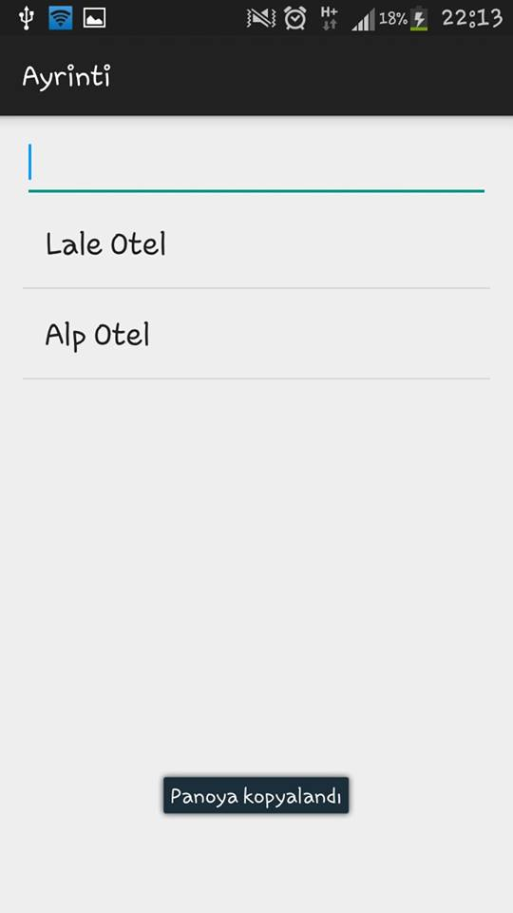

2. sayfamızda ise, ana sayfada yer alan “Oteller” sekmesine tıklandığında var olan otellerin isimleri görüntülenmektedir. Bu otellerden birine tıklandığında ise

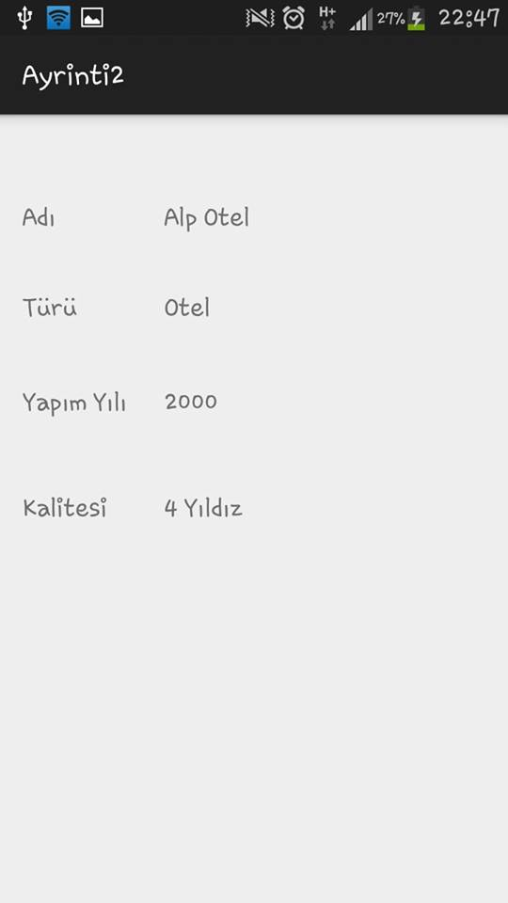

Otelin “Adı”, “Türü”, “Yapım Yılı”, “Kalitesi” gibi bilgileri görüntülenmektedir.